ToutéditQuiz

Quels sont les passe-temps favoris des enfants vikings ?
Jouer aux échecs et skier
Surfer et jouer aux billes
Faire du bateau et jouer à la console

Qu’ont inventé les Vikings ?
Le Jacuzzi
Le sauna
La piscine à vagues

Quel est le repas typique viking ?
Du poisson séché, des algues et de la bière
Du sanglier rôti, des pommes de terre et du vin
Du bœuf en sauce, de la purée de pois et de l’eau

Retrouve la maison viking…

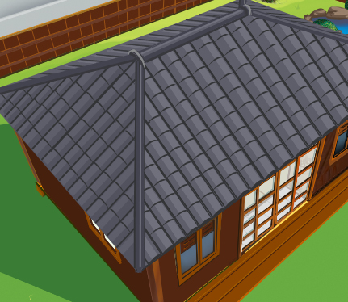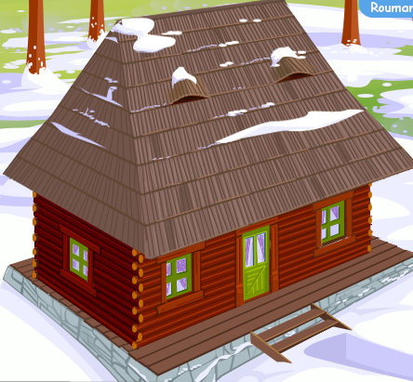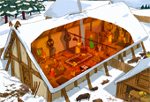

Comment les Vikings appellent-ils leur navire ?
Le drakkar
Le « knörr »
Le rafiot

Retrouve la proue du navire viking…


Comment est la voile du navire viking ?
Rectangulaire et rayée
Triangulaire et à carreaux
Carrée et à pois

Avec quelles marchandises les Vikings faisaient-ils du commerce ?
De la soie, du riz et de l’encens
Du miel, des épices et des poteries
Des fourrures, des défenses de morses et de l’ambre

Retrouve la coque du navire viking…

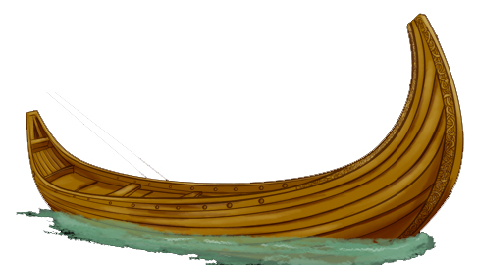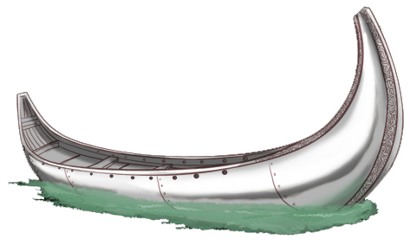

Chez les Vikings, comment reconnaît-on une femme mariée ?
Elle a les cheveux attachés
Elle porte un foulard rouge
Elle porte un collier en dents de loup

Comment l’écriture viking s’appelle-t-elle ?
Les thunes
Les runes
Les lunes

Qu’est-ce que le « thing » ?
Un gouvernement local géré par le peuple viking
Une boisson viking à base d’orge
Une arme viking très tranchante

Que surnomme-t-on « Mord-Jambe » ?
Une lance viking
Une épée viking
Un arc viking

Comment appelle-t-on le super-guerrier viking ?
Un « beverkir »
Un « berserkir »
Un « baverklir »

Quelle est l’arme que le Viking ne porte pas ?
Un casque à cornes
Un arc
Une hache à long manche

Qui est Ragnar aux Braies Velues ?
Un esclave affranchi
Un grand chef de guerre
Un dieu viking

Quels sont les hommes qui élisent le roi des Vikings ?
Les hommes libres
Les « berserkir »
Les affranchis

Combien de temps un roi viking est-il élu ?
Un an
Deux ans
Trois ans

Qu’est-ce que les braies ?
Le pantalon ample que porte les Vikings
L’arme à pointe utilisée par les Vikings
Le fruit rouge préféré des Vikings

À quel moment de l’histoire trouve-t-on des Vikings ?
Au IXe siècle
Au XIIe siècle
Au Ve siècle

Comment s’appelle une demeure creusée dans le roc ?
Une maison troglodytique
Une maison sur pilotis
Une maison de plain-pied

Comment s’appelle l’habitat traditionnel mongol ?
Le tipi
L’igloo
La yourte

De quoi est recouvert le toit de la maison traditionnelle islandaise ?
D’argile
De gazon
De tiges de bambou

Retrouve le Portugal…

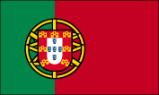

Retrouve le cri de la mouette rieuse ?

Quel est l’autre nom de l’actinie rouge ?
La tomate
Le dormeur
Le chapeau chinois

Qu’est-ce que les balanes ?
Des algues brunes
Des crustacés
Des coquillages

Retrouve l’étrille…

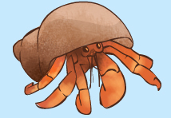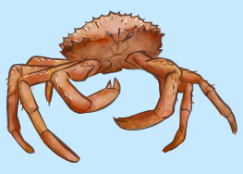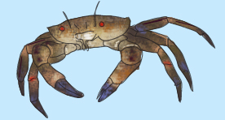

Avec qui le bernard-l’hermite partage-t-il sa coquille ?
Le bigorneau
L’anémone de mer
L’étoile de mer

Comment appelle-t-on les jeunes araignées de mer ?
Les moussettes
Les tourteaux
Les crabes verts

Quel est le poids moyen de l’hippopotame ?
2 tonnes
80 kilos
2 000 grammes

Quelle est l’activité préférée de l’hippopotame ?
Prendre des bains de boue
Chasser les grenouilles
Surveiller les autres hippopotames

Sur quel continent vivent les hippopotames ?
En Asie
En Afrique
En Amérique du Sud

Retrouve le cri de l’hippopotame…

Quelle est la qualité principale d’un restaurateur de tableau ?
D’être un bon peintre
D’avoir l’ouïe fine
De savoir sculpter

Quel produit utilise le restaurateur pour nettoyer le tableau ?
Du mastic
De la colle
Du solvant

Retrouve le bâtonnet de coton…

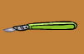

Quel objet utilise le restaurateur pour reboucher les trous ?


Qu’est-ce que les semences d’un tableau ?
Les clous
Les graines
Les couleurs

En quoi consiste la restauration de tableau ?
À réparer les dégâts tout en respectant l’œuvre du peintre (OK)
À réparer les dégâts tout en rajoutant sa petite touche personnelle
À manger tout en peignant une toile

